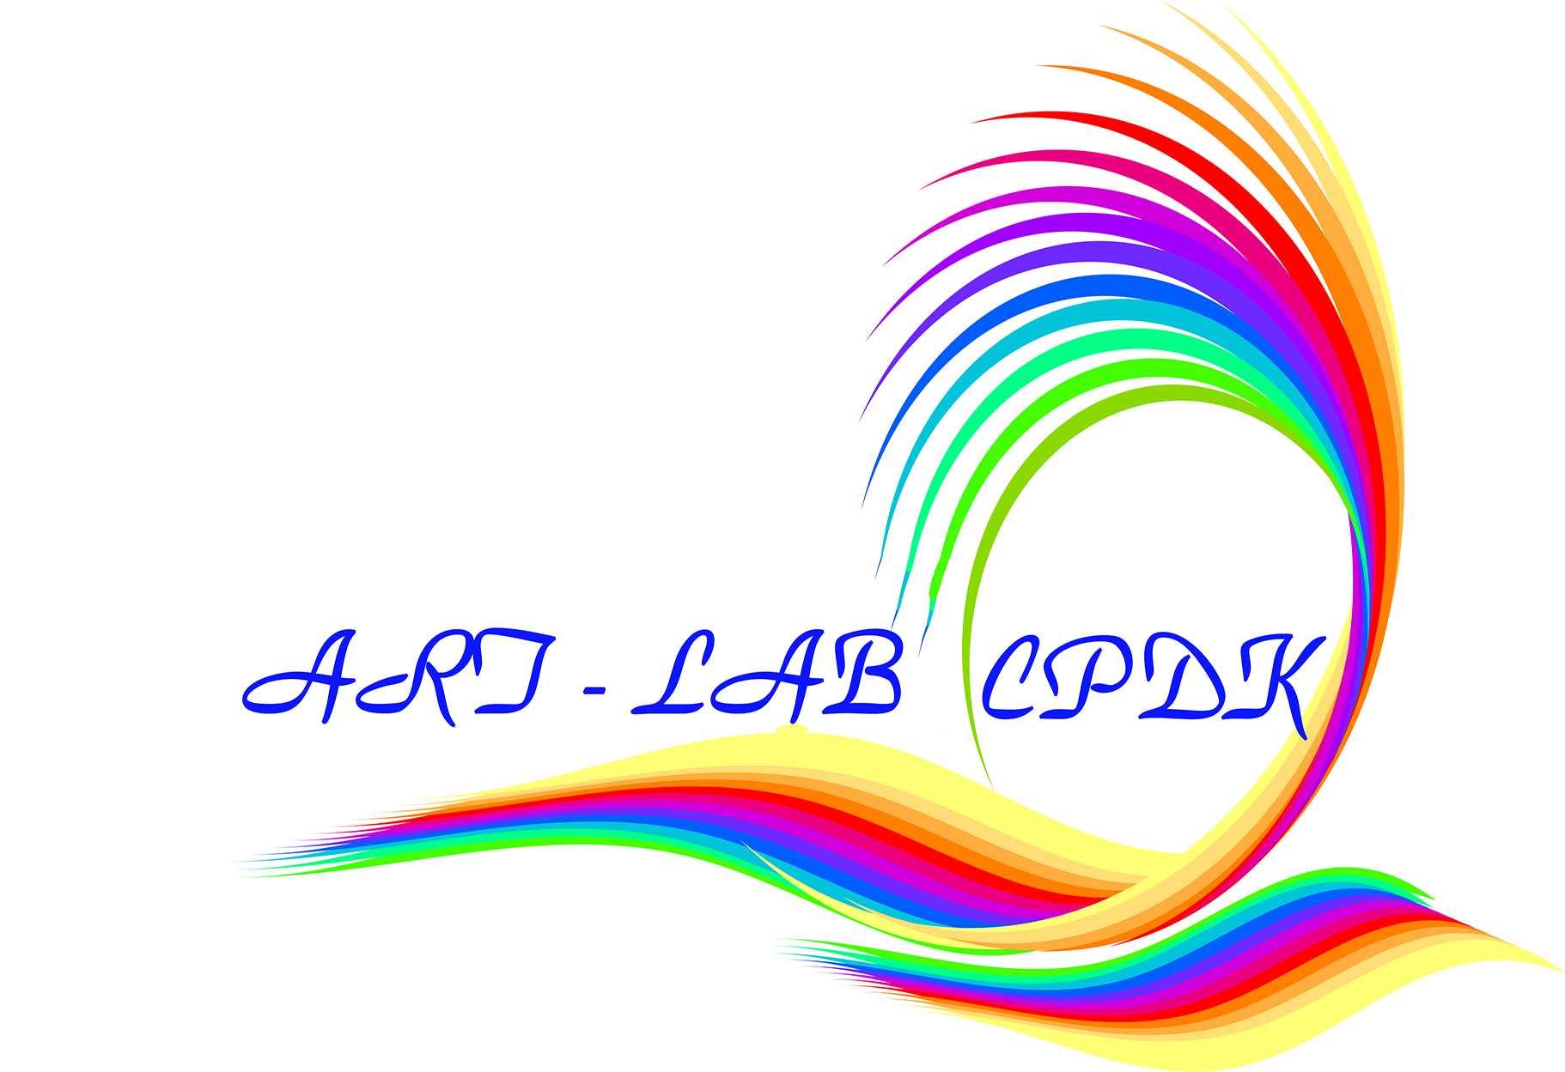

2015
Методический отдел
МБУК «СРДК»
18.11.2015
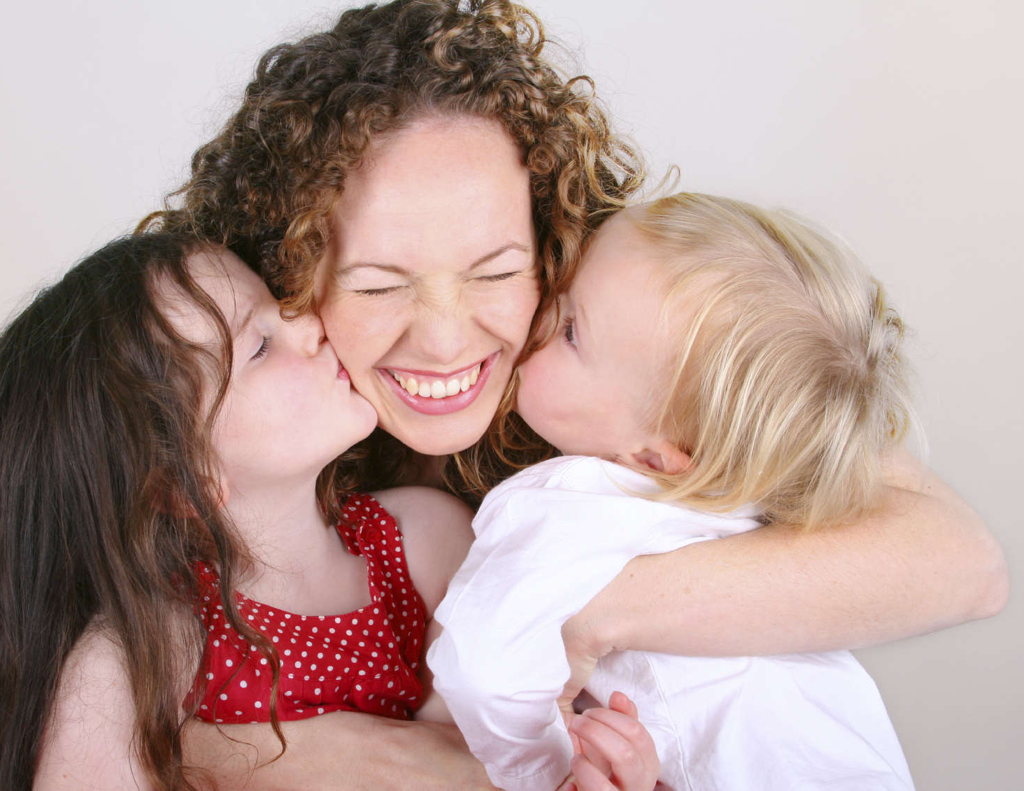
Сценарий праздника, посвящённого Дню матери

Сценарий праздника, посвящённого Дню матери
Музыка
1.
На свете добрых слов немало,
Но всех добрее и важней одно:
Из двух слогов простое слово «мама»
И нету слов дороже, чем оно.
2.
В этом слове – наше счастье
Наша жизнь и красота.
Мама, мамочка родная –
Вот, что свято навсегда.
— Добрый день, дорогие мамы, здравствуйте, милые женщины! Разрешите поздравить вас с нежным семейным праздником, Днём Матери, наполненным яркими красками осени, ароматами зелени и фруктов, собранных в садах и лесах. Нам бы очень хотелось, чтобы сегодняшняя встреча доставила вам радость, оторвав хоть ненадолго от повседневных забот, чтобы вы почувствовали, как любят вас дети, как дорого им ваше внимание. С праздником!
3.
Мы поздравить нынче рады
Женщин всех, кто с нами рядом!
Но отдельно поздравляем
Наших бабушек и мам!
И с любовью посвящаем наш концерт сегодня вам.
4.
Маму любят все на свете,
Мама — первый друг,
Любят мам не только дети,
Любят все вокруг.
5.
Если что-нибудь случится,
Если вдруг беда,
Мамочка придёт на помощь,
Выручит всегда.
6.
Мамы много сил здоровья
Отдают всем нам.
Значит, правда, нет на свете
Лучше наших мам.
7.
Нам живётся легко и просто
Оттого, что своим теплом
Наши бабушки, наши мамы
Согревают наш милый дом.
8.
Мир для нас защитить готова
Добрым сердцем любая мать.
Мы за это дадим вам слово
Вот такими же в жизни стать.
9.
Можете объехать всю Россию,
Провести в дороге много дней,
Никого не встретите красивей,
Никого не встретите родней.
— И, действительно, лучше мам нет никого на свете.
Жена, мать – весёлое ласковое солнце на небосклоне домашнего общежития, это источник ласки, сострадания и уюта. Все вы, уважаемые мамы, ежедневно выполняете роль большой хозяйки маленького государства. Вы и педагог, и психолог, и экономист, и дипломат, лекарь и пекарь, актриса и драматург, и режиссёр семейных сцен, руководитель и подчинённый одновременно.
Но забудьте на время обо всём. У нас сегодня праздник.
10.
В доме добрыми делами занята,
Тихо ходит по квартире доброта.
Утро доброе у нас, добрый день и добрый час.
Добрый вечер, ночь добра
Было доброе вчера.
И откуда спросишь ты,
В доме столько доброты.
Что от этой доброты приживаются цветы,
Рыбки, ёжики, птенцы?
Я тебе отвечу прямо
Это мама, мама, мама!
11.
Слова мама, мать – одни из самых древних на Земле и почти одинаково звучат на языках всех народов. Это говорит о том, что все люди почитают и любят своих матерей. Словом мать называют и свою Родину, чтобы подчеркнуть, что она по-матерински относится к своим детям – народам, её населяющим.
— А теперь поиграем в игру «Мамочка». Я буду задавать вопросы, а вы хором отвечайте: «Мамочка».
— Кто пришёл ко мне с утра?
— Кто сказал вставать пора?
— Кашку кто успел сварить?
-Чаю чашку мне налил?
— Кто косички мне заплёл?
— Кто меня поцеловал?
— Кто ребячий любит смех?
— Кто на свете лучше всех?
— Для вас, дорогие мамочки и бабушки, этот музыкальный подарок (танец)
— Все наши мамы в любое время года любят цветы. Цветы дарят людям радость. И сегодня наши дети приготовили для вас цветы своими руками.
— Сейчас, мамам предлагается отгадать название цветка. Этот цветок называют сестрой милосердия. Его народные названия: поповник, белоголовник, Иванов цвет. Этот цветок считается символом России.
— Правильно, ромашка.
Игра «Ромашка»
Наша волшебная ромашка поможет узнать вам особенности вашей внешности и характера. Сорт этой ромашки называется «Самая- самая».
Мамы отрывают лепестки цветка, на которых записано:
· Самая обаятельная
· Самая привлекательная
· Самая заботливая
· Самые красивые глаза
· Самая очаровательная улыбка
· Самая-самая добрая
· Самая ласковая
· Самая хозяйственная
· Самое щедрое сердце
· Самая обворожительная.
— Всем сидящим знаком мультфильм про мамонтёнка, который искал свою маму. Давайте её послушаем.
Песенка про мамонтёнка.
— Конечно, мама, непременно найдёт своего ребёнка.
Конкурс-сюрприз.
Поэтому следующий конкурс для мам – конкурс-сюрприз. Ребята нашего класса приготовили пожелания, а пожелания написаны на их ладошках. Попробуйте найти ладошку своего ребёнка и прочитайте пожелание.
Младенец старательно складывает по слогам «ма — ма» и, почувствовав удачу, смеётся счастливый. Мама! Вслушивайтесь, как гордо звучит это слово!
В народе звучит много слов о матери. Прочитаем их:
Конкурс «Собери пословицу»
Нет лучшего дружка, чем родная матушка.
При солнышке тепло, при матери добро.
Птица радуется весне, а младенец матери.
Отцов много, а мать одна.
Всё купишь, а отца матери не купишь.
Разыгрывается сценка: «Что за дети нынче, право?»
Мальчик
— Я вот думаю, гадаю,
Для чего детей рождают?
Так, ребята вы не против?
Взвесим — ка все за и против!
Девочка — А зачем тебе всё это?
Мальчик
— Для конкретного ответа!
К взрослой жизни подготовка…
Девочка — Ты придумал это ловко!
Мальчик
— Да за маму мне обидно,
От проблем житья не видно.
Девочка —
Да, от нас проблем немало…
Не простая должность — мама.
Как бы было легче ей,
Без таких, как мы, детей,
Девочка
— Фу! Какая ерунда!
Скучно будет ей тогда!
Да и в старости компот
Кто в стакане принесёт?
Вот представь себе теперь
Маму вовсе без детей!
Мальчик — Дома — тихо… чистота… Красота!
Девочка
— И пустота! Дом уютный, но пустой!
Без детей он не живой!
Мальчик
— Но зато, скажу я прямо, славно отдыхает мама.
Не придётся ей опять, все уроки проверять,
За детей решать задачки, сочинение писать.
За различные проделки, то ругать, то наказать,
Кухня, ужин, постирушки, снова собирать игрушки.
Не жалея нервных клеток, загонять в постели деток!
Девочка
— И услышать, засыпая…
Ты красивая такая,
Честно-честно говорю,
Мам, я так тебя люблю!
Мальчик
— Да… звучит красиво…
А такая перспектива?
Только вырастил детей…
Выдал замуж поскорей…
Отдохнуть теперь хотите?
Вот вам внуки! Получите!
Девочка
— Ну и что? Опять играйся.
На бабулю откликайся,
Сели, встали, побежали,
Вновь игрушки все собрали,
Тренировка у плиты,
Воз домашней суеты.
Мальчик — Да зачем им жизнь такая?
Девочка
— Аэробика сплошная!
Торопись, чтоб всё успеть.
Даже некогда стареть.
Мальчик
— Нет! Я, всё же, сомневаюсь, столько нервов и забот!
Я всё больше убеждаюсь: Дети — хлопотный народ.
Надо долго их растить, и воспитывать, учить,
По ночам не досыпать, день и ночь переживать,
Заболели полечить, провинились — отлупить,
И в учёбе помогать, и кормить и наряжать…
Девочка — Трудность в чём? Не понимаю! Я же кукол наряжаю!
Мальчик — Ну, сравнила! Во — даёт!
Девочка
— Дети хлопотный народ!
Но зато для мамы
всех важней, скажу я прямо.
Мамам — в детях продолженье.
И почёт и уваженье!
И огромная любовь,
Мальчик — И забота вновь и вновь…
Девочка
— Так, мой друг, спокойствие! Заботы — в удовольствие!
Пока деток воспитаешь, ни на миг не заскучаешь.
Мальчик — Да — а — а, добился я ответа — смысл жизни видно в этом.
Девочка —
Смысл жизни видно в том,
чтоб детишек полный дом!
Каждой маме по ребёнку!
Все — Ну, а лучше сразу два!
Девочка — Чтоб у мамочки от скуки не болела голова!
Ну, а какой же праздник обходится без частушек? Наши ребята сочинили частушки. Послушайте их.
Частушки
Дорогие наши мамы!
Будем вас любить всегда мы.
Мы подарим вам частушки,
А к частушкам топотушки.
Попросила маму дочка
Взять к себе домой щеночка,
Покормила два денька —
И забыла про щенка.
Маме утром наша Мила
Две конфеты подарила
Подарить едва успела
Тут же их сама и съела.
«Помогать я маме буду»,-
Наш Серёжа говорит,
Но как надо мыть посуду
У него живот болит.
Попросила мама Люду
Вымыть грязную посуду
Почему-то стала Люда
Тоже грязной как посуда.
Мы частушки петь кончаем
И даём такой совет:
Помогайте больше мамам —
Проживут они сто лет!
— Часто мы обижаем своих мам. Как же не обижать мам? Вспомните волшебные слова. Не скажу, что это легко, но культуре общения рано или поздно всё равно придётся учиться.
Растает даже ледяная глыба от слова тёплого спасибо.
Зазеленеет старый пень, когда услышит добрый день.
Если больше есть не в силах, скажем маме мы спасибо.
Когда бранят за шалости, говорим, прости, пожалуйста.
И во Франции и в Дании на прощанье говорят до свидания.
— С помощью волшебных слов можно даже очень грустной и обиженной маме поднять настроение и вернуть хорошее расположение духа.
— Каждую секунду в мире рождаются 3 человека. Это мама даёт им жизнь. Мать и дитя – это две неразрывные нити и в беде, и в радости. Любовь к малышу для неё так же естественно, как и цветение сирени весной, как солнце посылает свои лучи, согревая всё живое, так и любовь матери согревает всю жизнь ребёнка. Мать – это окно в большой мир. Мать – это наша опора и защита.
— Девчонки и мальчишки
Давайте вместе с вами
Спасибо скажем бабушке
Спасибо скажем маме.
За песенки, за сказки,
За хлопоты и ласки,
За вкусные ватрушки,
За новые игрушки. С п а с и б о !
За книжки и считалки,
За лыжи и скакалки,
За сладкое варенье,
За долгое терпенье. С п а с и б о !
— Наша торжественная часть подходит к концу.
Чтобы мамы не скучали
Угостим-ка мы их чаем.
Пейте чай и торт берите,
Чаще в гости заходите.
В заключении, ещё раз поздравляю Вас с праздником!
Как бы далеко ни шагнуло человечество в прогрессе, какая бы не наступила эпоха, никогда не обесценится забота женских рук и мудрое материнское слово. И самой большой ценностью в мире всегда будет ваша любовь – драгоценность, которую не купишь ни за какие деньги.
Пусть солнце ярче светит для вас, а рядом всегда будет крепкое мужское плечо.
Женского счастья!

